

СУ-ДЖОК ТЕРАПИЯ ДЛЯ ДОШКОЛЬНИКОВ.

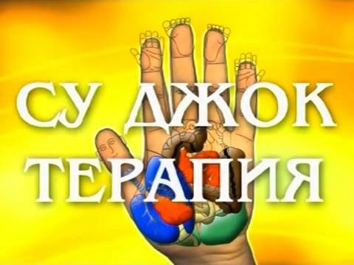
Развивая мелкую мускулатуру пальцев рук, мы стимулируем работу головного мозга.
«Су-Джок» терапия, обладая высокой эффективностью, безопасностью и простотой, базируется на традиционной акупунктуре и восточной медицине. Она способствует стимуляции речевых зон коры головного мозга, развитию психических процессов (памяти, внимания) и оздоровлению всего организма ИГРЫ ДЛЯ МАЛЕНЬКИХ

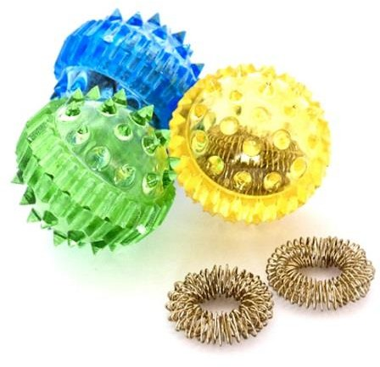
Приемы Су – Джок терапии:
- Массаж специальным шариком.
- Массаж эластичным кольцом.
- Массаж стоп.
- Ручной массаж кистей и пальцев рук.
Формы работы с детьми:

МАССАЖ СУ – ДЖОК ШАРАМИ (выполняем действия с шариком в соответствии с текстом)
Этот кругленький дружок называется Су-Джок
этот шарик разноцветный покатаем мы в руках
Чтобы легче было думать, сила чтоб была в руках
Покатаем по ладошкам он откроется вот так!
Там, волшебное колечко Ни большое, ни малое,
В гости к пальчикам заходит Всем оно подходит.

МАССАЖ ПАЛЬЦЕВ ЭЛАСТИЧНЫМ КОЛЬЦОМ (поочередно надеваем массажные кольца на каждый палец, проговаривая стихотворение пальчиковой гимнастики, упражнение выполняется колечком - пружинкой сначала на правой руке, затем на левой, надевая на каждый пальчик руки)
Раз, два, три, четыре, пять!
Пружинку будем мы катать!
Вот нашли большой мы пальчик
Он попрыгает, как зайчик!
Вверх-вниз, вверх-вниз
Ты, пружиночка, катись!
Указательный поймаем
И пружинку покатаем.
Вверх-вниз, вверх-вниз
Ты, пружиночка, катись!
Где ты, наш середнячок,
Ты ложись-ка на бочок!
Вверх-вниз, вверх-вниз
Ты, пружиночка, катись!
Кольца любит безымянный.
Покажись-ка, наш желанный!
Вверх-вниз, вверх-вниз
Ты, пружиночка, катись!
Вот наш пальчик маленький
Самый он удаленький!
Вверх-вниз, вверх-вниз
Ты, пружиночка, катись!
Мы пружиночки снимаем
Свои пальчики считаем.1, 2, 3, 4, 5;1, 2, 3, 4,5!
А сейчас мы проверяем
На двух ручках посчитаем!
1, 2, 3, 4, 5! Мы закончили играть. Пальчики свои встряхни
И немного отдохни!

РАССКАЗЫВАНИЕ СКАЗОК С ИСПОЛЬЗОВАНИЕМ ШАРИКА
СКАЗКА «ЁЖИК»
Жил был ёжик (показываем шарик- массажёр).
Он был колючий (обхватываем ладонью правой, затем левой руки).
Как-то раз, пошёл он погулять (катаем по кругу на ладони). Пришёл на полянку, увидел короткую тропинку и побежал по ней (катаем от ладони к мизинчику и обратно),вернулся на полянку (катаем по кругу на ладони), опять побежал по полянке (катаем между ладонями по кругу), заметил речку, побежал по её бережку (катаем по безымянному пальцу), снова вернулся на полянку (между ладонями посидел, отдохнул, погрелся на солнышке, увидел длинную тропинку и побежал по ней (катаем по среднему
пальчику), вернулся на полянку и увидел горку, решил забраться туда (слегка поднимаем указательный пальчик и водим шариком по нему).
Потом ёжик покатился вниз и снова оказался на полянке (движение по кругу на ладони), увидел деревце и оббежал вокруг него (катаем вокруг большого пальчика, подняв его).
Стало ёжику жарко, он высунул свою мордочку навстречу прохладному
ветерку.

